Pablo Rojas
Regla:
- Para añadir la promoción "Menú" es obligatorio seleccionar los modificadores obligatorios "Fondo" y "Entrada"(con al menos 2 cremas) y seleccionar "Bebida" es opcional

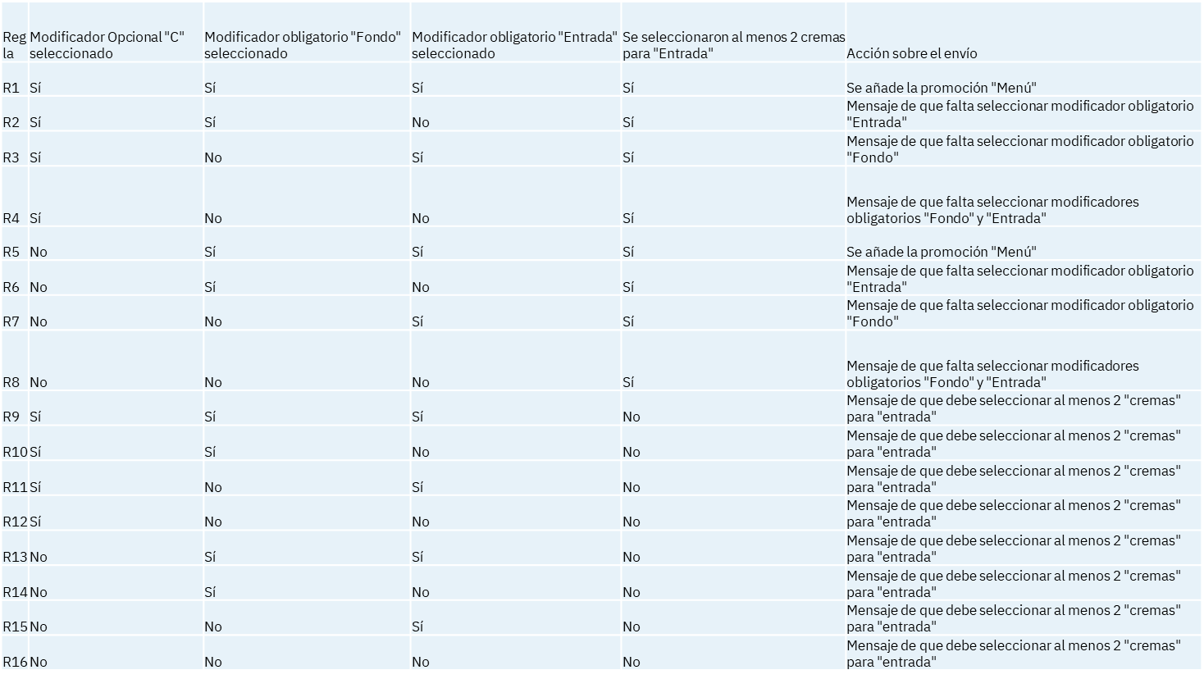
Enumeración de Reglas hijas:

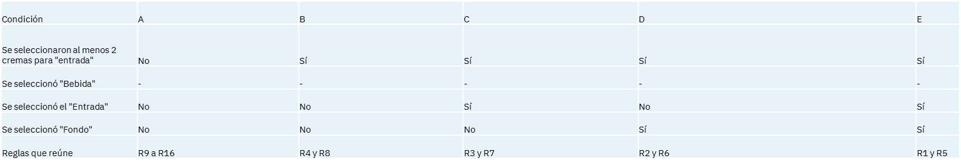
Tabla de Decisión:

Casos Derivados:
(siguiente página)

